История гриппа насчитывает несколько десятков веков, первые упоминания об этом заболевании были сделаны еще в 412 году до н.э. Гиппократом. В течение двух тысячелетий вирус гриппа неоднократно вызывал эпидемии и пандемии, уносившие жизни сотен тысяч и миллионов людей. Так, печально известная "Испанка" в 1918-1920 гг. по самым скромным подсчетам забрала более 20 млн. жизней.
К счастью, в настоящее время мы обладаем возможностями не только ограничить распространение гриппа, но и эффективно его лечить, предупреждая развитие осложнений и неблагоприятных исходов заболевания.
Что же такое грипп, чем он отличается от других респираторных инфекций, какие на сегодня существуют методы профилактики заболевания, почему важна своевременная медицинская помощь – эти вопросы мы постараемся осветить сегодня в данной статье.

Острые респираторные вирусные инфекции (ОРВИ) – группа заболеваний, которые вызываются множеством возбудителей (вирусы гриппа, парагриппа, респираторно-синтициальный вирус, аденовирус, метапневмовирус и т.д.), передаются воздушно-капельным путем и характеризуются поражением дыхательной системы человека.
Наиболее часто встречающиеся симптомы ОРВИ:
- покраснение слизистых ротоглотки,
- першение или боли в горле, особенно при глотании,
- насморк или заложенность носа,
- осиплость голоса,
- кашель, чихание,
- повышение температуры чаще до небольших значений (не выше 38 °С).

Из всей совокупности острых респираторных вирусных инфекций особняком выделяется грипп, который имеет отличные от других ОРВИ клинические проявления и предрасполагает к развитию осложнений. Грипп – острая респираторная инфекция, вызываемая вирусом гриппа, характеризующаяся высокой температурой (38-40 °С), выраженной общей интоксикацией и поражением дыхательных путей чаще в форме трахеита.
Инкубационный период (т.е. время от момента заражения до появления первых признаков заболевания) при сезонном гриппе составляет от 12 до 48 ч, при высокопатогенном варианте удлиняясь до 5-7 дней. Для гриппа характерно острое началос озноба, повышения температуры до максимальных значений уже в первые сутки болезни и общих явлений интоксикации (выраженной слабости, разбитости, головной боли в лобных областях, ломоты в мышцах, костях, суставах, боли в глазных яблоках, светобоязни, слезотечения и т.д.). Через несколько часов к вышеперечисленным проявлениям заболевания присоединяются признаки поражения дыхательных путей чаще в виде заложенности носа или слабо выраженного насморка, першения в горле, мучительного сухого кашля, саднящих болей за грудиной и по ходу трахеи, осиплого голоса.

У большинства больных гриппом полное выздоровление наступает через 7-10 дней. Однако имеется группа людей, склонных к осложнениям при данном заболевании, они и составляют группу риска по тяжелому течению ОРВИ и гриппа. В первую очередь это:
- дети до 1 года,
- все лица старше 65 лет,
- беременные женщины,
- пациенты с хроническими заболеваниями сердечно-сосудистой и дыхательной систем,
- с иммунодефицитными состояниями,
- с неадекватно контролируемым сахарным диабетом и другой тяжелой сопутствующей патологией.
Данная категория людей должна незамедлительно обращаться к специалистам при появлении первых симптомов гриппа, т.к. только раннее начало терапии способно предотвратить развитие тяжелых осложнений (пневмоний, обострений хронической обструктивной болезни легких, гайморитов, отитов и т.д.).

Большинство больных гриппом, не относящихся к группам риска, с легким и среднетяжелым неосложненным течением заболевания могут лечиться амбулаторно.
При этом лечение включает в себя назначение:
- полупостельного режима, полноценного питания и обильного питья (до 1,5-2,0 л жидкости в сутки). Обильное питье очень важно для организма, ведь продукты жизнедеятельности вируса, вызывающие общую интоксикацию, выводятся из организма через почки. Кроме того, усиленный питьевой режим помогает справиться с потерей жидкости в результате сильного потоотделения при лихорадке и способствует разжижению мокроты и ее отхождению при кашле.
- парацетамола и других жаропонижающих (ибупрофена, ибуклина, нимесулида, комбинированных жаропонижающих препаратов Терафлю, Колдрекс) в стандартных дозировках. Как правило, у здоровых ранее взрослых и детей жаропонижающие назначаются при температуре выше 38,5 °С (более низкую температуру снижать не рекомендуется, ведь это проявление защитной реакции организма на внедрение возбудителя). При наличии сопутствующих заболеваний значение температуры, с которого начинается жаропонижающая терапия, определяет врач. Родителям следует помнить, что у детей до 18 лет на фоне любой острой респираторной вирусной инфекции противопоказано применение аспирина!
- симптоматическую терапию ринита, фарингита, трахеита (используют сосудосуживающие или растительные капли в нос, противокашлевые средства и средства разжижающие мокроту, полоскание зева отварами ромашки, шалфея, календулы, растворами фурациллина, орасепта и др.).
- противовирусная терапия назначает только врач в индивидуальной дозе в зависимости от клинической картины и тяжести заболевания, а также наличия сопутствующих заболеваний. Наиболее эффективно применение противовирусных препаратов в первые 48-72 ч от начала заболевания, что еще раз доказывает о необходимости как можно более раннего обращения за медицинской помощью.

Следует помнить, что неоправданное самостоятельное применение антибиотиков без наличия соответствующих показаний не только не предотвращает развитие бактериальных осложнений, но может и ухудшить течение основного заболевания из-за развития побочных эффектов препарата (особенно аллергических реакций, дисбактериоза), а также способствовать формированию устойчивых форм бактерий. Только врач может определить необходимость в применении антибактериальных препаратов, адекватно подобрать нужный антибиотик и правильно его назначить.

При наличии в семье больных ОРВИ и гриппом нужно помнить и о принципах профилактики передачи инфекции родным и близким (изоляция заболевшего в отдельной комнате, ношение дома масок, соблюдение правил личной гигиены, регулярное проветривание комнат и влажная уборка, ограничение визитов других людей к больному).
Часть заболевших из-за тяжелого течения гриппа может быть направлена в инфекционное отделение стационара. В первую очередь госпитализируются все люди, принадлежащие к группе риска, беременные женщины, лица с подозрением на развитие пневмонии, лица с тяжелым течением гриппа, больные с угрозой развития опасных для жизни состояний.

Хочется обратить внимание на важные аспекты профилактики гриппа:
- прикрывайте нос и рот салфетками, когда чихаете или кашляете;
- регулярно мойте руки с мылом не менее 20 секунд или протирайте их спиртосодержащим средством для обработки рук;
- укрепляйте иммунитет: принимайте витамины, ешьте фрукты и овощи, пейте травяные чаи и настои;
- не трогайте глаза, нос или рот немытыми руками;
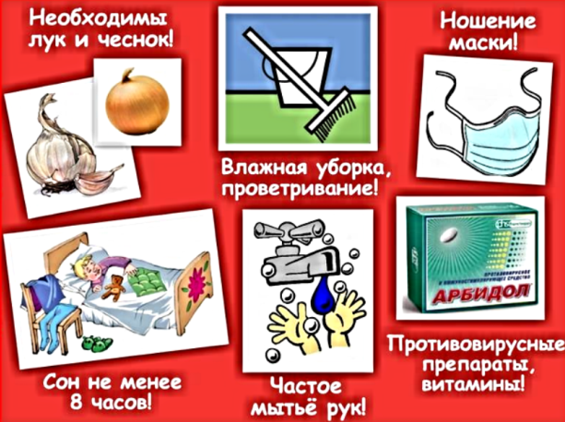
- проветривайте помещение как можно чаще, делайте влажную уборку;
- избегайте мест массового скопления людей или сократите время пребывания в них;
- придерживайтесь здорового образа жизни: полноценный сон, рациональное питание, физическая активность, регулярные прогулки на свежем воздухе;
- используйте защитные маски при контакте с больным человеком.

Если Вы все же заболели, тогда необходимо:
- при плохом самочувствии оставаться дома и выполнять рекомендации врача, по возможности держаться от здоровых людей на расстоянии
- отдыхать, принимать большое количество жидкости
- закрывать рот и нос при кашле или чихании носовым платком или одноразовыми салфетками. После использования платок или салфетки необходимо сразу утилизировать или постирать и прогладить утюгом
- носить маску, если находитесь на общей территории дома поблизости от других людей
- сообщите своим близким и друзьям о болезни.

Ношение масок обязательно для лиц, имеющих тесный контакт с больным пациентом.
- Маску следует надевать аккуратно, так, чтобы она закрывала рот и нос, и завязывать ее, чтобы пространство между лицом и маской было как можно меньше.
- При использовании маски нельзя к ней прикасаться.
- Прикоснувшись к маске, необходимо вымыть руки водой с мылом или со средством для дезинфекции рук на спиртовой основе.
- Использованные маски нужно заменять на новые, как только предыдущая маска станет сырой (влажной), желательно не реже, чем 1 раз в 3 часа.
- Нельзя использовать повторно одноразовые маски, после использования их необходимо утилизировать.

Одним из наиболее эффективных методов специфической профилактики является вакцинация. Согласно рекомендациям ВОЗ: "Вакцинация является основой профилактики гриппа", так как она снижает распространение болезни и смертность, в 3-4 раза дешевле, чем затраты на лечение гриппа и его осложнений, позволяет экономить средства на лечение гриппа и его осложнений, может значительно сократить временную нетрудоспособность, доступна, эффективна и безопасна для взрослых, детей с 6-месячного возраста, беременных женщин. В настоящее время в Республике Беларусь существует несколько типов противогриппозных вакцин (живая интраназальная, Гриппол, Ваксигрипп, Инфлювак). В первую очередь должны вакцинироваться пациенты группы риска по тяжелому течению гриппа, женщины во 2-ой и 3-ем триместрах беременности, дети, медицинские работники и работники социальных сервисов. Оптимальное время для вакцинации для стран Северного полушария с октября по середину ноября. Иммунитет нарабатывается в течение 2 недель после введения вакцины. Следует помнить известный всем принцип, что лучше предотвратить заболевание, чем его лечить.

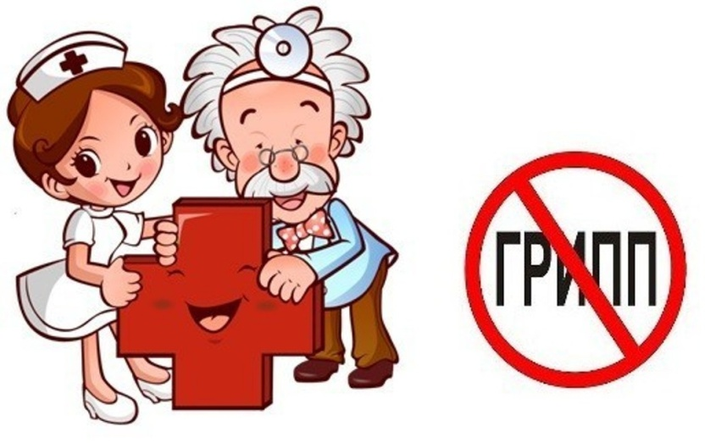

Ваше здоровье – в Ваших руках, а ранее обращение к специалисту – залог успеха его сохранить.

